«SISTRATUR Hualgayoc»

“Pruebas del Proyecto”

**Cabrera Guevara, Alexander**

*Versión 3.0*

***CONTENIDO***

**1. INTRODUCCIÓN 3**

**2. PRUEBAS DE CONTENIDO 4**

**3. PRUEBAS DE INTERFAZ DE USUARIO 5**

**3.1. PRUEBA DE MECANISMOS DE INTERFAZ 6**

**3.2. PRUEBA DE USABILIDAD 6**

**3.3. PRUEBA DE COMPATIBILIDAD 8**

**4. PRUEBA DE NAVEGACIÓN 9**

**4.1 PRUEBA DE SINTAXIS DE NAVEGACIÓN 9**

**4.2 PRUEBA DE SEMÁNTICA DE NAVEGACIÓN 11**

**5. PRUEBA DE SEURIDAD 13**

**6. ANEXOS 14**

**«Sistema de Gestión de la Empresa de Transporte y Turismo Hualgayoc»**

**“Pruebas del Proyecto”**

# INTRODUCCIÓN

El proceso de prueba de Aplicaciones web comienza con pruebas que ejercitan la funcionalidad del contenido y la interfaz que son inmediatamente visibles para el usuario final. Conforme avanza la prueba, se ejercitan aspectos de la arquitectura del diseño y de la navegación. Finalmente, la atención se centra en las pruebas que examinan las capacidades tecnológicas que no siempre son aparentes para los usuarios finales: los temas de infraestructura e instalación/ implantación de la App Web.

Las pruebas de aplicaciones web se definen en las siguientes categorías:

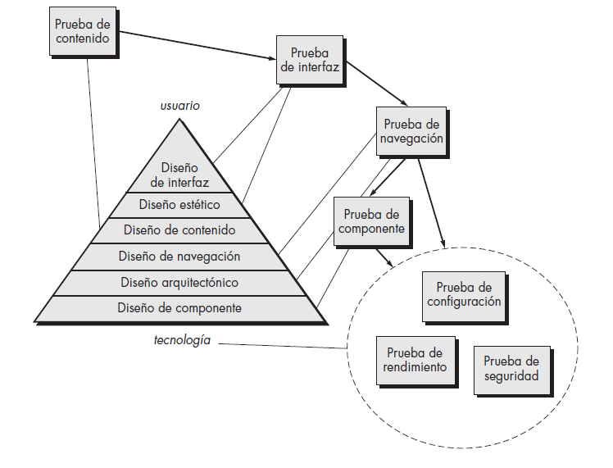

# PRUEBAS DE CONTENIDO

Los errores en el contenido de la webapp pueden ser tan triviales como errores tipográficos menores o tan significativos como información incorrecta, organización inadecuada o violación de leyes de la propiedad intelectual. La prueba de contenido intenta descubrir éstos y muchos otros problemas antes de que el usuario los encuentre.

La prueba de contenido tiene tres objetivos importantes:

* Descubrir errores sintácticos (por ejemplo, errores tipográficos o gramaticales) en documentos de texto, representaciones gráficas y otros medios
* Descubrir errores semánticos (es decir, errores en la precisión o completitud de la información) en cualquier objeto de contenido que se presente conforme ocurre la navegación
* Encontrar errores en la organización o estructura del contenido que se presenta al usuario final.

La prueba semántica se enfoca en la información presentada dentro de cada objeto de contenido. Se respondió las siguientes preguntas:

|  |  |  |  |  |
| --- | --- | --- | --- | --- |
| PRUEBAS DE CONTENIDO | | | | |
| Fecha Última Revisión | | 01/11/2015 | | |
| Propietario | | Alexander Raúl Cabrera Guevara | | |
| Preguntas | Resultado | | % Global | Técnica | |
| ¿La información realmente es precisa? | **PASO** | | 95 % | Revisión por Pares | |
| ¿La información es concisa y puntual? | **PASO** | | 95 % | Revisión por Pares | |
| ¿La plantilla del objeto de contenido es fácil de comprender para el usuario? | **PASO** | | 95 % | Revisión por Pares | |
| ¿La información incrustada dentro de un objeto de contenido puede encontrarse con facilidad? | **INCOMPLETO** | | 50% | Revisión por Pares | |
| ¿La información presentada es consistente internamente y con la información presentada en otros objetos de contenido? | **PASO** | | 100 % | Test Unitarios (Test del Service) | |
| ¿El contenido es ofensivo, confuso o abre la puerta a demandas? | **PASO** | | 0 % | - | |
| ¿El contenido infringe derechos de autor o nombres comerciales existentes? | **PASO** | | 0 % | - | |
| ¿El contenido incluye vínculos internos que complementan el contenido existente? ¿Los vínculos son correctos? | **PASO** | | 100 % | Revisión por Pares | |
| ¿El estilo estético del contenido entra en conflicto con el estilo estético de la interfaz? | **PASO** | | 0 % | Revisión por Pares | |

# PRUEBAS DE INTERFAZ DE USUARIO

La verificación y validación de una interfaz de usuario de webapp ocurre en tres puntos distintos.

Durante el análisis de requerimientos, el modelo de interfaz se revisa para garantizar que se da conformidad a los requerimientos de los participantes y a otros elementos del modelo de requerimientos.

Durante el diseño, se revisa el modelo de diseño de interfaz para garantizar que se logran los criterios de calidad genéricos establecidos para todas las interfaces de usuario y que los temas de diseño de interfaz específicos de la aplicación se abordaron de manera adecuada.

Durante la prueba, la atención se centra en la ejecución de aspectos específicos de la aplicación de la interacción con el usuario, conforme se manifiesten por la sintaxis y la semántica de la interfaz. Además, la prueba proporciona una valoración final de la usabilidad.

## PRUEBA DE MECANISMOS DE INTERFAZ

|  |  |  |  |
| --- | --- | --- | --- |
| PRUEBA DE MECANISMOS DE INTERFAZ | | | |
| Fecha Última Revisión | | 01/11/2015 | |
| Propietario | | Alexander Raúl Cabrera Guevara | |
| Consideraciones | Resultado | % Global | Técnica |
| Vínculos. | **PASO** | 97.4 % | Lista de Vínculos |
| Formularios. | **PASO** | 100 % | Revisión por Pares  ( Cliente – Servidor )  Scripts de Test |
| Guión en el lado cliente. | **PASO** | 100 % | Revisión por Pares  ( Cliente – Servidor )  Scripts de Test |
| Navegadores. | **PASO** | 99.9% | Cuadro de Compatibilidad |
| Ventanas pop-up. | **PASO** | 100 % | Test Unitarios (Test del Service) |
| Cookies. | **PASO** | 100 % | Revisión por Pares |
| Mecanismos de interfaz específicos de aplicación. | **PASO** | 100 % | Revisión por Pares  Scripts de Test  Test Unitarios (Test del Modelo) |

## PRUEBA DE USABILIDAD

**Interactividad**: ¿Los mecanismos de interacción (por ejemplo, menús desplegables, botones, punteros) son fáciles de entender y usar?

**Plantilla**: ¿Los mecanismos de navegación, contenido y funciones se colocan de forma que el usuario pueda encontrarlos rápidamente?

**Legibilidad**: ¿El texto está bien escrito y es comprensible? ¿Las representaciones gráficas se entienden con facilidad?

**Estética**: ¿La plantilla, color, fuente y características relacionadas facilitan el uso? ¿Los usuarios “se sienten cómodos” con la apariencia y el sentimiento de la webapp?

**Características** **de** **Despliegue**: ¿La webapp usa de manera óptima el tamaño y la resolución de la pantalla?

**Sensibilidad** **Temporal**: ¿Las características, funciones y contenido importantes pueden usarse o adquirir en forma oportuna?

**Personalización**: ¿La webapp se adapta a las necesidades específicas de diferentes categorías de usuario o de usuarios individuales?

**Accesibilidad**: ¿La webapp es accesible a personas que tienen discapacidades?

|  |  |  |
| --- | --- | --- |
| Características | Porcentaje | Últ. Revisión |
| *Interactividad* | *1* | 02/11/2015 |
| *Plantilla* | *0.85* | 02/11/2015 |
| *Legibilidad* | *1* | 02/11/2015 |
| *Estética* | *0.95* | 02/11/2015 |
| *Despliegue* | *0.95* | 02/11/2015 |
| *Sensibilidad Temporal* | *0.65* | 02/11/2015 |
| *Personalización* | *0.95* | 02/11/2015 |
| *Accesibilidad* | *0.15* | 02/11/2015 |

## PRUEBA DE COMPATIBILIDAD

Diferentes computadoras, dispositivos de despliegue, sistemas operativos, navegadores y velocidades de conexión de red pueden tener influencia significativa sobre la operación de una webapp.

|  |  |  |
| --- | --- | --- |
| Navegador | Compatibilidad | Últ. Revisión |
| *Google Chrome* | *1* | 02/11/2015 |
| *Mozilla Firefox* | *1* | 02/11/2015 |
| *Internet Explorer* | *0.9* | 02/11/2015 |
| *Microsoft Edge* | *0.9* | 02/11/2015 |
| *Opera* | *1* | 02/11/2015 |
|  |  |  |

# PRUEBA DE NAVEGACIÓN

Un usuario viaja a través de una webapp en forma muy parecida a como un visitante camina a través de una tienda o de un museo. Existen muchas rutas que pueden tomarse, muchas paradas que pueden realizarse, muchas cosas que aprender y mirar, actividades por iniciar y decisiones por tomar.

Este proceso de navegación es predecible porque cada visitante tiene un conjunto de objetivos cuando llega. Al mismo tiempo, el proceso de navegación puede ser impredecible porque el visitante, influido por algo que ve o aprende, puede elegir una ruta o iniciar una acción que no es usual conforme el objetivo original.

La labor de la prueba de navegación es:

* Garantizar que son funcionales todos los mecanismos que permiten al usuario de la webapp recorrerla.
* Validar que cada unidad semántica de navegación (USN) pueda lograr la categoría de usuario apropiada.

## PRUEBA DE SINTAXIS DE NAVEGACIÓN

La primera fase de la prueba de navegación en realidad comienza durante la prueba de interfaz.

Los mecanismos de navegación se prueban para asegurarse de que cada interfaz realiza la función que se le ha encargado. Se sugieren que debe probarse cada uno de los siguientes mecanismos de navegación:

* **Vínculos de Navegación:** estos mecanismos incluyen vínculos internos dentro de la webapp, vínculos externos hacia otras webapps y anclas dentro de una página web específica. Cada vínculo debe ser probado para asegurarse de que se alcanza el contenido o funcionalidad adecuados cuando se elige el vínculo.
* **Redirecciones:** estos vínculos entran en juego cuando un usuario solicita una URL inexistente cuando selecciona un vínculo cuyo contenido se removió o cuyo nombre cambió. Se despliega un mensaje para el usuario y la navegación se redirige hacia otra página (por ejemplo, la página de inicio). Los redireccionamientos deben probarse al solicitar vínculos internos incorrectos o URL externas y debe valorarse cómo maneja la webapp estas solicitudes.
* **Marcas de página (favoritos, bookmarks):** aunque las marcas de página son función del navegador, la webapp debe probarse para garantizar la extracción de un título de página significativo conforme se crea la marca.
* **Mapas de Sitio:** un mapa de sitio proporciona una tabla de contenido completa para todas las páginas web. Cada entrada del mapa de sitio debe probarse para garantizar que los vínculos llevan al usuario al contenido o funcionalidad adecuados.
* **Motores de Búsqueda Internos:** las webapps complejas con frecuencia contienen cientos o incluso miles de objetos de contenido. Un motor de búsqueda interno permite al usuario realizar una búsqueda de palabra clave dentro de la webapp para encontrar el contenido necesario. La prueba del motor de búsqueda valida la precisión y completitud de la búsqueda, las propiedades de manejo de error del motor de búsqueda y las características de búsqueda avanzadas (por ejemplo, el uso de operadores booleanos en el campo de búsqueda).

|  |  |  |  |
| --- | --- | --- | --- |
| PRUEBA DE SINTAXIS DE NAVEGACIÓN | | | |
| Fecha Última Revisión | | 01/11/2015 | |
| Propietario | | Alexander Raúl Cabrera Guevara | |
| Consideraciones | **Resultado** | **% Global** | **Técnica** |
| Vínculos de Navegación. | **PASO** | 100 % | Lista de Vínculos |
| Redirecciones. | **INCOMPLETO** | 95 % | Imágenes Redirecciones |
| Marcas de Páginas. | **PASO** | 100 % | Imágenes Marca de Página |
| Mapa del Sitio. | **NO TIENE** | - | - |
| Motor de Búsqueda Interno. | **NO TIENE** | - | - |

## PRUEBA DE SEMÁNTICA DE NAVEGACIÓN

Una unidad semántica de navegación (USN) se define como “un conjunto de estructuras de información y navegación relacionada que colaboran en el cumplimiento de un subconjunto de requerimientos de usuario relacionados”.

La prueba de navegación ejercita cada USN para asegurarse de que dichos requerimientos pueden lograrse. Es necesario responder las siguientes preguntas conforme se prueba cada USN:

|  |  |  |  |  |
| --- | --- | --- | --- | --- |
| PRUEBA DE SEMÁNTICA DE NAVEGACIÓN | | | | |
| Fecha Última Revisión | | 01/11/2015 | | |
| Propietario | | Alexander Raúl Cabrera Guevara | | |
| Pregunta | **Resultado** | | **% Global** | **Técnica** | |
| ¿La USN se logra en su totalidad sin error? | **PASO** | | 100 % | Test Unitarios (Test del Controlador) | |
| ¿La USN se alcanza dentro del contexto de las rutas de navegación definidas por la USN? | **PASO** | | 100 % | Test Unitarios (Test del Controlador) | |
| Si la USN puede lograrse usando más de una ruta de navegación, ¿Se probó cada ruta relevante? | **PASO** | | 100 % | (Test del Controlador) | |
| ¿Existe un mecanismo (distinto a la flecha “retroceso” del navegador) para regresar al nodo de navegación anterior y al comienzo de la ruta de navegación? | **PASO** | | 100 % | Lista de Vínculos | |
| Si una función debe ejecutarse en un nodo y el usuario elige no proporcionar entrada requerida, ¿el resto de la USN no debería poder completarse? | **PASO** | | 100 % | Lista de Vínculos  (Test del Modelo) | |
| Si una función se ejecuta en un nodo y ocurre un error en el procesamiento de la función, ¿el resto de la USN no debería poder completarse? | **PASO** | | 100 % | (Test del Modelo) | |
| ¿Todo nodo es alcanzable desde el mapa de sitio? ¿Los nombres de nodo son significativos para los usuarios finales? | **NO TIENE** | | - | - | |
| Si un nodo dentro de una USN se alcanza desde alguna fuente externa, ¿es posible avanzar hacia el nodo siguiente en la ruta de navegación? ¿Es posible regresar al nodo anterior en la ruta de navegación? | **PASO** | | 100 % | Lista de Vínculos | |

# PRUEBA DE SEURIDAD

La seguridad de la webapp es un tema complejo que debe comprenderse por completo antes de que pueda lograrse una prueba de seguridad efectiva.13 Las webapps y los entornos en los lados cliente y servidor donde se albergan representan un blanco atractivo para hackers externos, empleados descontentos, competidores deshonestos y para quien quiera robar información sensible, modificar contenido maliciosamente, degradar el rendimiento, deshabilitar la funcionalidad o avergonzar a una persona, organización o negocio.

Las pruebas de seguridad se diseñan para sondear las vulnerabilidades del entorno lado cliente, las comunicaciones de red que ocurren conforme los datos pasan de cliente a servidor y viceversa, y el entorno del lado servidor. Cada uno de estos dominios puede atacarse, y es tarea del examinador de seguridad descubrir las debilidades que puedan explotar quienes tengan intención de hacerlo.

Para proteger contra éstas (y muchas otras) vulnerabilidades, se implanta uno o más de los siguientes elementos de seguridad:

• **Firewall**: mecanismo de filtrado, que es una combinación de hardware y software que examina cada paquete de información entrante para asegurarse de que proviene de una fuente legítima y que bloquea cualquier dato sospechoso.

• **Autenticación**: mecanismo de verificación que valida la identidad de todos los clientes y servidores, y permite que la comunicación ocurra solamente cuando ambos lados se verifican.

• **Encriptado**: mecanismo de codificación que protege los datos sensibles al modificarlos de forma que hace imposible leerlos por quienes tienen intenciones maliciosas. El encriptado se fortalece usando certificados digitales que permiten al cliente verificar el destino al que se transmiten los datos.

• **Autorización**: mecanismo de filtrado que permite el acceso al entorno cliente o servidor sólo a aquellos individuos con códigos de autorización apropiados (por ejemplo, ID de usuario y contraseña).

|  |  |  |
| --- | --- | --- |
| Elementos | Porcentaje | Últ. Revisión |
| *Firewall* | *0* | 02/11/2015 |
| *Autentificación* | *0.3* | 02/11/2015 |
| *Encriptado* | *0* | 02/11/2015 |
| *Autorización* | *0* | 02/11/2015 |

# ANEXOS

|  |  |  |  |  |  |
| --- | --- | --- | --- | --- | --- |
| 6.1 TABLA DE VÍNCULOS | | | | | |
| ***Vínculo*** | Ubicación | Ruta Esperada | Ruta Actual | Últ. Revisión | Resultado |
| c1.Registrar Cliente | Cliente/Index | Cliente/Create | Cliente/Create | 01/11/2015 | **PASO** |
| c2. Buscar Cliente | Cliente/Index | Cliente?criterio= | Cliente?criterio= | 01/11/2015 | **PASO** |
| c3. Editar Cliente | Cliente/Index | Cliente/Edit/id | Cliente/Edit/id | 01/11/2015 | **PASO** |
| c4. Detalles Cliente | Cliente/Index | Cliente/Details/id | Cliente/Details/id | 01/11/2015 | **PASO** |
| c5. Eliminar Cliente | Cliente/Index | Cliente/Delete/ id | Cliente/Delete/ id | 01/11/2015 | **PASO** |
| c6. Paginación Cliente | Cliente/Index | Cliente?page=x | Cliente?page=x | 01/11/2015 | **PASO** |
| c7. Registrar | Cliente/Create | Cliente/Index | Cliente/Index | 01/11/2015 | **PASO** |
| c8. Cancelar | Cliente/Create | Cliente/Index | Cliente/Index | 01/11/2015 | **PASO** |
| c9. Limpiar | Cliente/Create | Cliente/Create | Cliente/Create | 01/11/2015 | **PASO** |
| c10. Editar | Cliente/Details | Cliente/Edit/id | Cliente/Edit/id | 01/11/2015 | **PASO** |
| c11. Regresar | Cliente/Details | Cliente/Index | Cliente/Index | 01/11/2015 | **PASO** |
| c12. Eliminar | Cliente/Delete | Cliente/Index | Cliente/Index | 01/11/2015 | **INCOMPLETO** |
| c13. Regresar | Cliente/Delete | Cliente/Index | Cliente/Index | 01/11/2015 | **PASO** |
| c14.Registrar Proveedor | Proveedor/Index | Proveedor/Create | Proveedor/Create | 01/11/2015 | **PASO** |
| c15. Buscar Proveedor | Proveedor/Index | Proveedor?criterio= | Proveedor?criterio= | 01/11/2015 | **PASO** |
| c16. Editar Proveedor | Proveedor/Index | Proveedor/Edit/id | Proveedor/Edit/id | 01/11/2015 | **PASO** |
| c17. Detalles Proveedor | Proveedor/Index | Proveedor/Details/id | Proveedor/Details/id | 01/11/2015 | **PASO** |
| c18. Eliminar Proveedor | Proveedor/Index | Proveedor/Delete/ id | Proveedor/Delete/ id | 01/11/2015 | **PASO** |
| c19. Paginación Proveedor | Proveedor/Index | Proveedor?page=x | Proveedor?page=x | 01/11/2015 | **PASO** |
| c20. Registrar | Proveedor/Create | Proveedor/Index | Proveedor/Index | 01/11/2015 | **PASO** |
| c21. Cancelar | Proveedor/Create | Proveedor/Index | Proveedor/Index | 01/11/2015 | **PASO** |
| c22. Limpiar | Proveedor/Create | Proveedor/Create | Proveedor/Create | 01/11/2015 | **PASO** |
| c23. Seleccionar Logo | Proveedor/Create | Ventana Abrir Archivo | Ventana Abrir Archivo | 01/11/2015 | **PASO** |
| c23. Editar | Proveedor/Details | Proveedor/Edit/id | Proveedor/Edit/id | 01/11/2015 | **PASO** |
| c24. Regresar | Proveedor/Details | Proveedor/Index | Proveedor/Index | 01/11/2015 | **PASO** |
| c25. Eliminar | Proveedor/Delete | Proveedor/Index | Proveedor/Index | 01/11/2015 | **PASO** |
| c26. Regresar | Proveedor/Delete | Proveedor/Index | Proveedor/Index | 01/11/2015 | **PASO** |
| c27.Registrar Alquiler | Alquiler/Index | Alquiler/Create | Alquiler/Create | 01/11/2015 | **PASO** |
| c28. Buscar Alquiler | Alquiler/Index | Alquiler?criterio= | Alquiler?criterio= | 01/11/2015 | **PASO** |
| c29. Editar Alquiler | Alquiler/Index | Alquiler/Edit/id | Alquiler/Edit/id | 01/11/2015 | **PASO** |
| c30. Detalles Alquiler | Alquiler/Index | Alquiler/Details/id | Alquiler/Details/id | 01/11/2015 | **PASO** |
| c31. Eliminar Alquiler | Alquiler/Index | Alquiler/Delete/ id | Alquiler/Delete/ id | 01/11/2015 | **PASO** |
| c32. Paginación Alquiler | Alquiler/Index | Alquiler?page=x | Alquiler?page=x | 01/11/2015 | **PASO** |
| c33. Registrar | Alquiler/Create | Alquiler/Index | Alquiler/Index | 01/11/2015 | **PASO** |
| c34. Cancelar | Alquiler/Create | Alquiler/Index | Alquiler/Index | 01/11/2015 | **PASO** |
| c35. Limpiar | Alquiler/Create | Alquiler/Create | Alquiler/Create | 01/11/2015 | **PASO** |
| c36. Editar | Alquiler/Details | Alquiler/Edit/id | Alquiler/Edit/id | 01/11/2015 | **PASO** |
| c37. Regresar | Alquiler/Details | Alquiler/Index | Alquiler/Index | 01/11/2015 | **PASO** |
| c38. Eliminar | Alquiler/Delete | Alquiler/Index | Alquiler/Index | 01/11/2015 | **PASO** |
| c39. Regresar | Alquiler/Delete | Alquiler/Index | Alquiler/Index | 01/11/2015 | **PASO** |

|  |  |  |  |  |  |  |  |  |  |
| --- | --- | --- | --- | --- | --- | --- | --- | --- | --- |
|  |  |  |  |  |  |  |  |  |  |

**6.2 REDIRECCIONES**

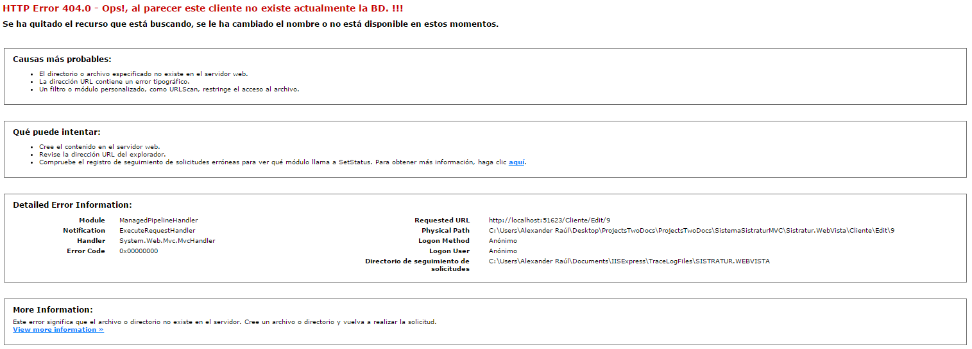

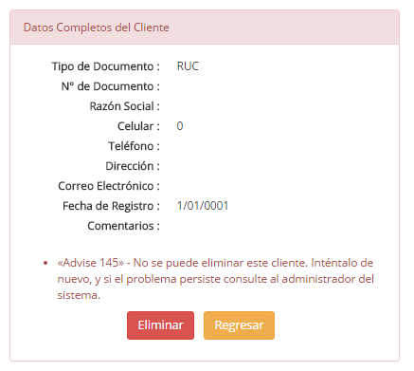

**6.2 Marcas de Página**

